计算机算法设计与分析课程报告

计算机科学与技术 专业

学生 史思萍 指导老师 左劼

[摘要] 贪心算法通过一系列的选择来得到问题的解。它所做的每一个选择都是当前状态下局部最好选择，这种启发式的策略并不总能奏效，然而在许多情况下确能达到预期目的。贪心算法具有两个重要的性质，即贪心选择性质和最优子结构性质。

关键词：贪心算法 汽车加油问题

问题描述：一辆汽车加满油后可行驶n km。旅途中有若干加油站。设计一个有效算法，指出应在哪些加油站停靠加油，使沿途加油次数最少。并证明算法能产生一个最优解。对于给定的n和k个加油站位置，计算最少加油次数。

分析：由于汽车是由始向终点方向开的,我们主要是不知道在哪个加油站加油可以使我们既可以到达终点又可以使我们加油次数最少。为了着手解决遇到的困难,取得最优方案。我们可以假设不到万不得已我们不加油，即除非我们油箱里的油不足以开到下一个加油站，我们才加一次油。在局部找到一个最优的解。却每加一次油我们可以看作是一个新的起点，用相同的递归方法进行下去。最终将各个阶段的最优解合并为原问题的解得到我们原问题的求解。

证明：
贪心选择性质：该题设在加满油后可行驶的N千米这段路程上任取两个加油站Ａ、Ｂ，且Ａ距离始点比Ｂ距离始点近，则若在Ｂ加油不能到达终点那么在Ａ加油一定不能到达终点，所以只要终点不在B、C之间且在C的右边的话，根据贪心选择，为使加油次数最少就会选择距离加满油得点远一些的加油站去加油，因此，加油次数最少满足贪心选择性质。
最优子结构性质：
由于（b[1],b[2],……b[n]）是这段路程加油次数最少的一个满足贪心选择性质的最优解，则易知若在第一个加油站加油时，b[1]=1,则（b[2],b[3],……b[n]）是从 a[2]到a[n]这段路程上加油次数最少且这段路程上的加油站个数为（a[2],a[3],……a[n]）的最优解,即每次汽车中剩下的油不能在行驶到下一个加油站时我们才在这个加油站加一次油，每个过程从加油开始行驶到再次加油满足贪心且每一次加油后相当于与起点具有相同的条件，每个过程都是相同且独立，也就是说加油次数最少具有最优子结构性质。

代码：
#include<stdio.h>
#include<stdlib.h>
int greedy(int *x,int k,int n)
{
int sum=0,s=0;
for(int j=0;j<k;j++)
{
if(x[j]>n)
{
printf("No Solution!\n");
return -1;
}
}
for(int i=0;i<k;i++)
{
s+=x[i];
if(s>n)
{
sum++;
s=x[i];
}
}
return sum;
}
int main()
{
int dis=0;//加满油可行驶里程
int sta=0;//总加油站数
printf("请输入加满油后可行驶里程：\n");
scanf("%d",&dis);
printf("请输入总加油站数：\n");
scanf("%d",&sta);
int a[sta+1];
printf("请逐个输入加油站之间的距离：\n");
for(int i=0;i<sta+1;i++)
scanf("%d",&a[i]);
printf("最少加油次数为：%d\n",greedy(a,sta+1,dis));
system("pause");
return 0;
}

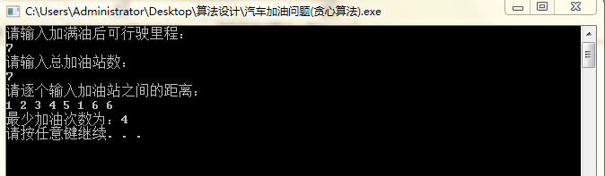
解释：如图
输入：加满油后可行驶里程：7
总加油站数：7
加油站之间的距离：1 2 3 4 5 1 6 6
输出：最少加油的次数：4

复杂度分析：由于若想知道该在哪个加油站加油就必须遍历所有的加油站，且不需要重复遍历，所以时间复杂度为O(n)。

参考文献
[1] 王晓东.计算机算法设计与分析（第3版）.电子工业出版社

